Цель: формирование практических навыков разработки календарного плана проекта.
Задачи:
- Изучить программу для планирования проектов ProjectLibre
- Научиться разрабатывать календарный план проекта
Оборудование: МУ по выполнению практической работы №3, раздаточный материал, компьютеры, совместимые с IBM PC.
Формируемые компетенции: ПК 4.1, ПК 4.3

Технология работы:
- Запустили программу Офис/ProjectLibre.
- Изучили интерфейс программы.
- Создать новый проект.
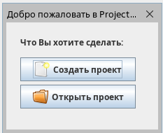
- В появившемся окне заполнили данные о новом проекте. Указали название проекта, автора, дату начала проекта и краткие сведения.
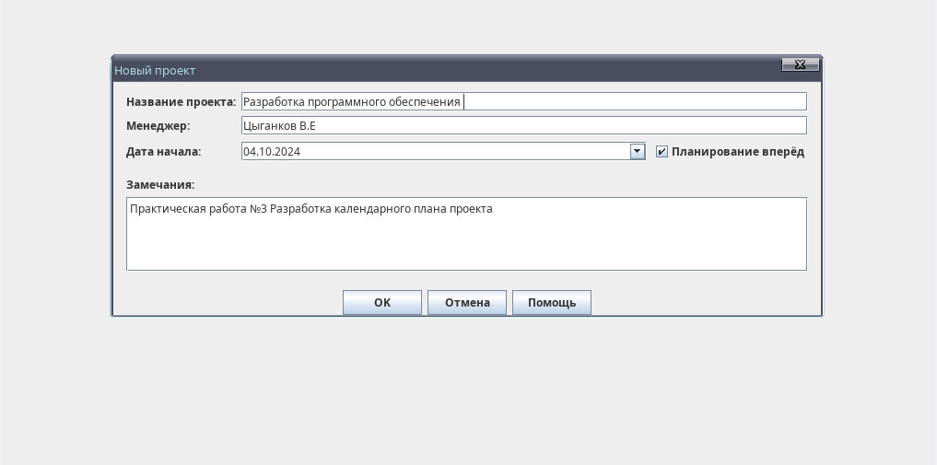
- После нажатия на кнопку «Ок» появился пустой проект.

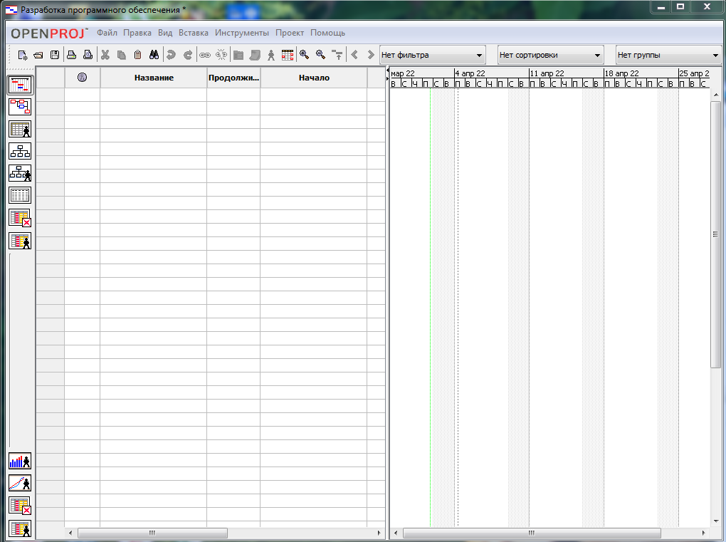

- Добавили в проект новую задачу. Для этого в первой строке ввели название, дату начала и дату завершения. Заметили, что продолжительность выполнения задачи высчитывается автоматически. Ввели только начальную дату и количество дней в поле «Продолжительность», дата окончания будет вычислена автоматически.

- Добавили в проект еще одну задачу, в поле «Предшествующие» вписали номер ранее созданной задачи — «1». Таким образом, две задачи являются связанными.

- Добавили в план проекта следующие задачи (фазы) жизненного цикла ПО.
    - Системный анализ
    - Проектирование
    - Кодирование
    - Тестирование
    - Документация

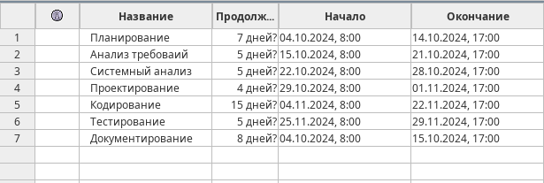

- Установили связи между задачами.

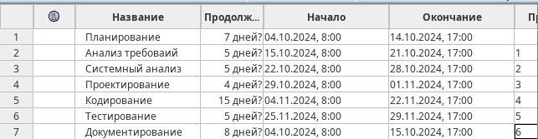

- Созданные задачи и их связи отобразились на Диаграмме Ганта.

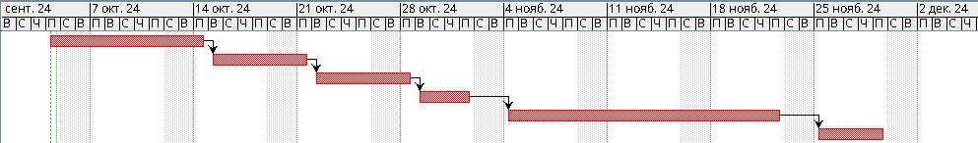

- Добавили к задачам исполнителей. Отметили, что исполнители являются ресурсами проекта. Перешли к вкладке «Ресурсы».

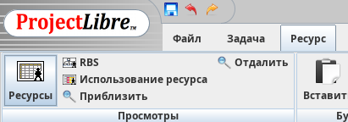

- В диалоговом окне появилось таблица с ресурсами проекта. Добавили в проект двух исполнителей.

- Назначили исполнителей проекта, вписав их имена в соответствующее поле

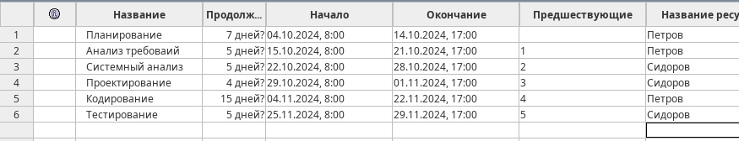

- Назначенные исполнители отобразились на Диаграмме Ганта (рис. 13).

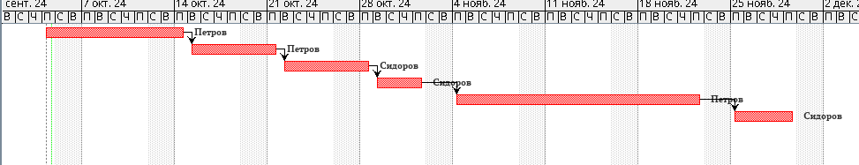

- В программе присутствует возможность фильтрации задач на Диаграмме Ганта, а также изменение масштаба отображения временной шкалы.

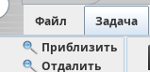

- Двойной клик мышью по задаче вызывает окно свойств этой задачи. Вкладка общие позволяет получить информацию о названии, продолжительности и проценте выполнения.
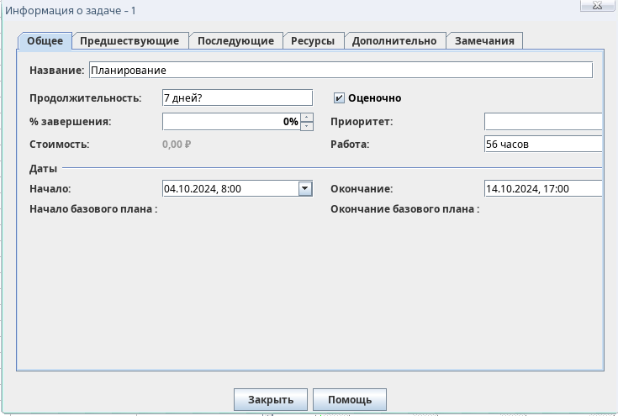

- Вкладки «Предыдущие» и «Последующие» получили информацию о связанных задачах. Интерес может представлять вкладка «Ресурсы», на которой будут отображаться исполнители задачи.

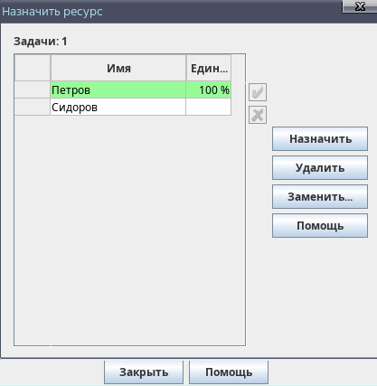

- Создали сетевой график с помощью пиктограммы 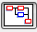

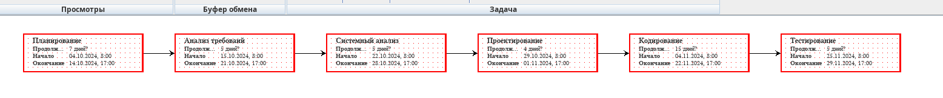

- После завершения планирования проекта сохранили результаты работы.

Задания для самостоятельной работы:
Задание 1. Проект «Задание»
1.1 Создать сетевой график и диаграмму Ганта работ для данного проекта

Таблица 1 – Описание проекта «Задание»
Название работы | Продолжительность | Зависимость | Ресурсы
Задание 1 | 3 дня |  | Инженер 3, Инженер 4
Задание 2 | 5 дней | 1 | Инженер 3
Задание 3 | 4 дня | 1 | Инженер 4
Задание 4 | 10 дней | 2 | Инженер 3
Задание 5 | 3 дня | 4 | Инженер 4
Задание 6 | 5 дней | 3 | Инженер 3
Задание 7 | 2 дня | 5 | Инженер 4
Задание 8 | 5 дней | 6 | Инженер 3

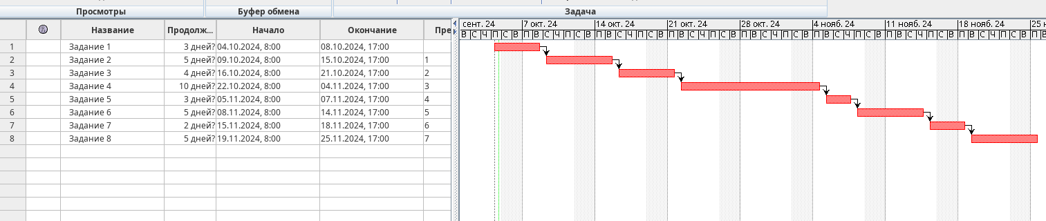
1.2 Если Задание 6 будет выполняться не 5 дней, а 15. Как измениться сетевой график и диаграмма Ганта ?
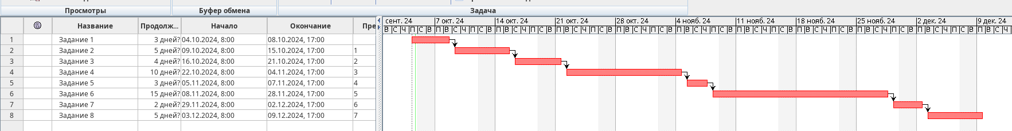

1.3 Добавить затраты по ресурсам: ставка Инженера - 200 р./ч, ставка сверхурочных - 300 р/ч.
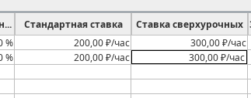
Контрольные вопросы:
1. Что такое ProjectLibre?
ProjectLibre — это бесплатное программное обеспечение для управления проектами, альтернативное Microsoft Project. Оно позволяет пользователям планировать, отслеживать и управлять проектами, предоставляет широкий набор инструментов для создания диаграмм Ганта, управления ресурсами и выработки отчетов.
2. Что представляет собой проект в ProjectLibre?
Проект в ProjectLibre — это временная работа, предназначенная для создания уникального продукта, услуги или результата. Он имеет четко определенные цели, сроки и ресурсы. В проекте входят все его элементы, такие как задачи, ресурсы и возможности для отслеживания прогресса.
3. Что представляет собой работа в ProjectLibre?
Работа в ProjectLibre относится к конкретному объему времени или усилий, затраченных на выполнение задач в рамках проекта. Обычно работа измеряется в человеко-часах или дни и помогает определить объём ресурсов, необходимых для завершения задач.

4.Что обычно подразумеваются под ресурсами?
Ресурсы в ProjectLibre включают людей, оборудование, материалы и финансовые средства, необходимые для выполнения проекта. Они могут быть как затратными (финансами), так и безвозмездными (временем и усилиями исполнителей).
5. Что такое Диаграмма Ганта?
Диаграмма Ганта — это визуальное представление графика проекта, показывающее задачи, сроки их выполнения и взаимосвязи между ними. Она позволяет легко отслеживать прогресс, планировать ресурсы и определять зависимости между задачами.
6.Какие этапы присутствуют в календарном плане проекта?
Календарный план проекта обычно включает следующие этапы:
Определение задач и их последовательности
Оценка продолжительности задач
Назначение ресурсов
Установление зависимостей между задачами
Создание графика и временных рамок проекта
Контроль за выполнением задач и возможные корректировки.

